Pavel Miron

Actividad 1
UD3

Índice
Contenido
La configuración de tu red en Azure 2
Configuración de tu máquina virtual 2
El despliegue de tu servidor web 2
(Opcional) despliegue del contenedor en Azure 2

La configuración de tu red en Azure
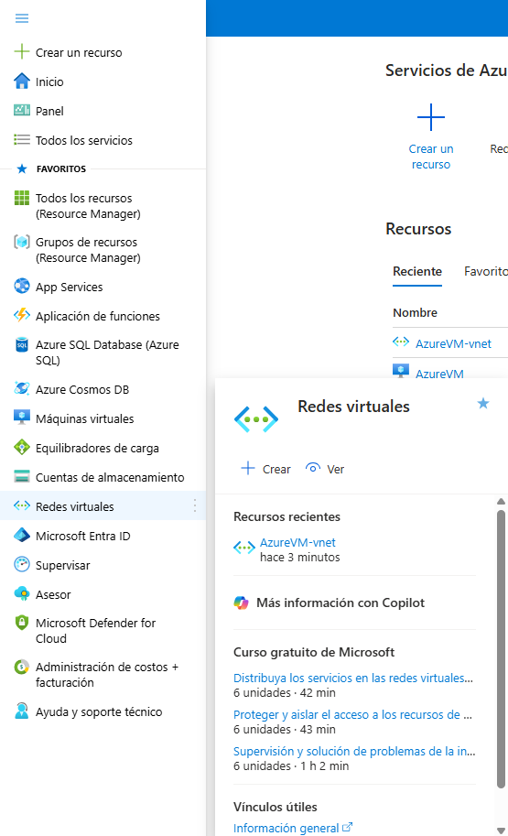
Lo primero tenemos que crear una red nueva, para crearla tenemos que acceder desde el menú a “Redes virtuales” y darle a “Crear”.

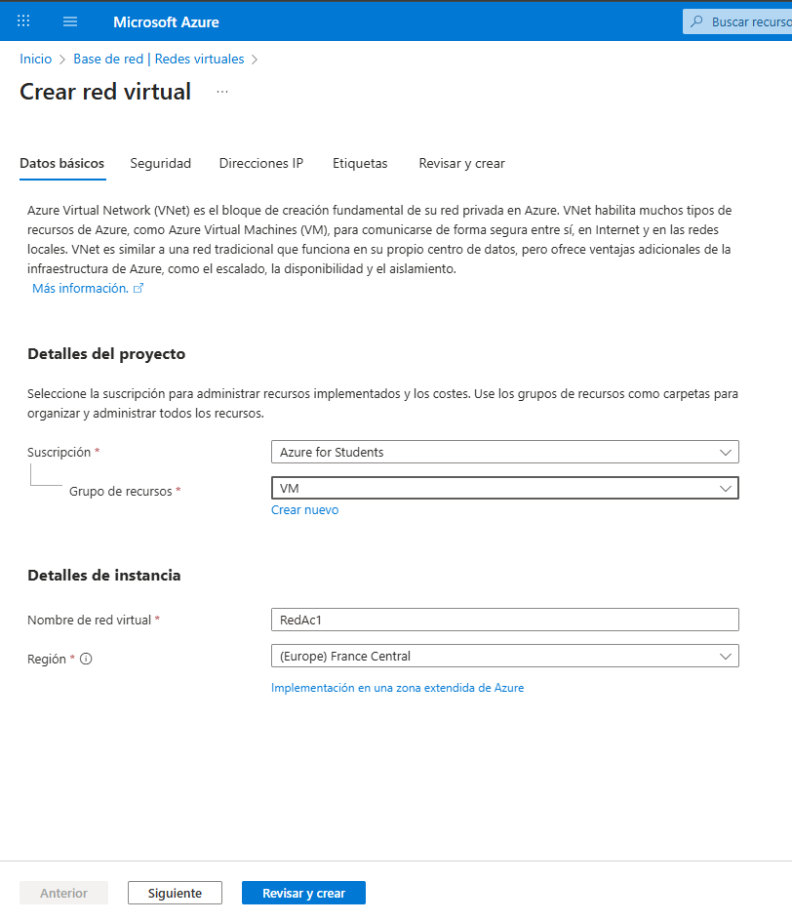
En los “Datos básicos” ponemos el grupo de recursos que ya lo temeos creado, el nombre “RedActividad1” de la red y la región. Después accedemos a “Direcciones IP” para configurar que tipo de red vamos a utilizar.

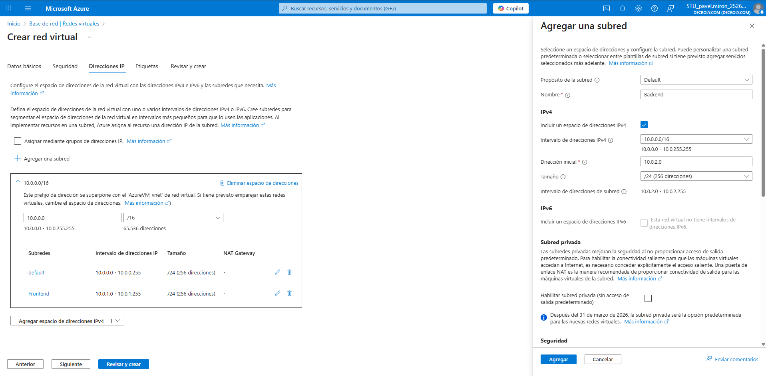

Aquí en la parte izquierda vemos la red global que creamos 10.0.0.0/16, aquí mismo podemos crear la subredes que necesitamos para nuestra red, ya he creado la sub red “Frontend” -> 10.0.1.0/24 para ver como se añade a la red. En la parte derecha veamos la configuración de “Backend” -> 10.0.2.0/24 que es la misma como del “front” solo que cambia el la IP. Por defecto ya tenemos una que es “default” pero lo más importante son las dos que he creado para la práctica.

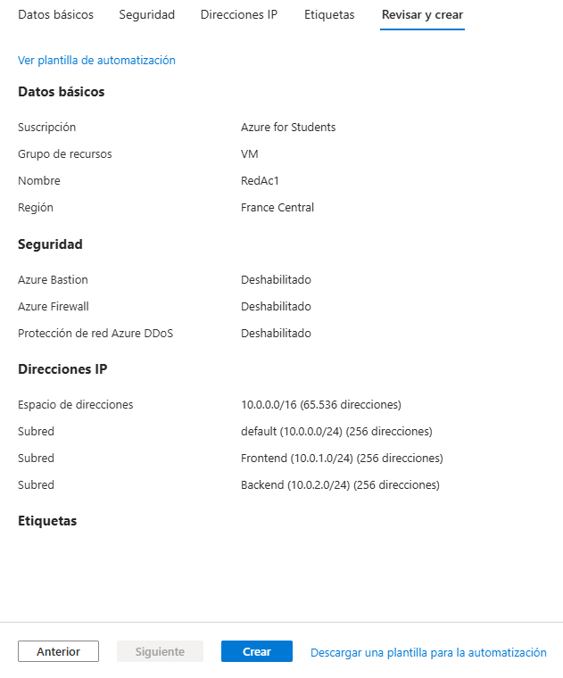
En “Revisar y crear” podemos fácilmente ver el espacio de direcciones y las dos subredes, para finalizar le damos a “Crear”.

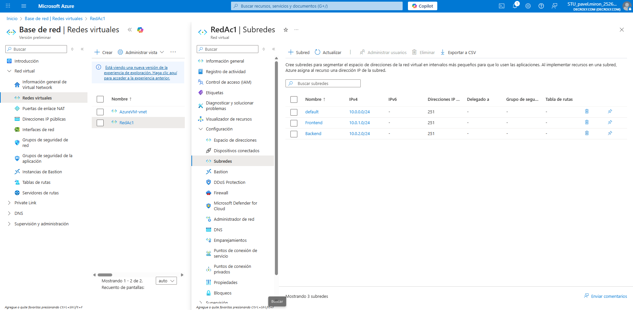
Para confirmar podemos acceder a “Redes virtuales” y ver nuestra red donde dentro de la misma en la pestaña “Subredes”, encontramos nuestras subredes front y back.

Configuración de tu máquina virtual

El despliegue de tu servidor web

(Opcional) despliegue del contenedor en Azure

